Index.html

Présentation du chef. Présentation du restaurant. Photos-liens Menu-midi, Menu-soir. Galerie (Photos réparties en 3 catégories (entrées, plats, desserts) avec effet zoom + affichage du titre au passage de souris. Un bouton d’appel à l’action vers le module de réservation (Voir US6 - Réserver une table) devra être positionné juste après la galerie.

Carte.html

Plats listés dans des catégories (entrées, viandes, végétarien, poissons, desserts…) => Liste à onglets  
Pour chaque plat : titre, description, prix.

Menu.html

Titre + 1 ou plusieurs formules (prix + description)

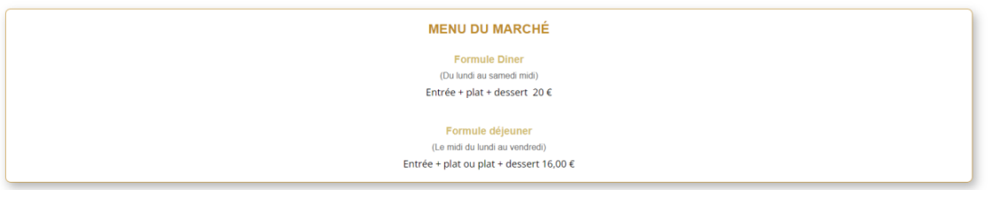

Footer

Horaires du jour même paramétrables.

Contact.html

Affichage des horaires du jour. Infos modifiables par admin.

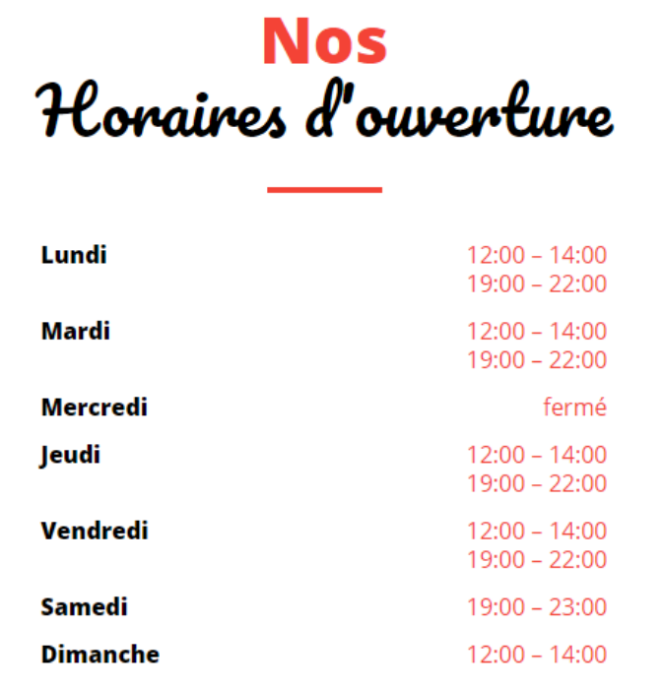

MONDAY 12H-14H 19H-22H

TUESDAY 12H-14H 19H-22H

MERCREDI CLOSED

THURSDAY 12H-14H 19H-22H

FRIDAY 12H-14H 19H-22H

SATURDAY 19H-23H

SUNDAY 12H-14H

Form.html

Au clic du menu « réserver » :

* nom
* numéro de téléphone
* adresse email
* le nombre de couverts
* la date
* l’heure prévue
* la mention des allergies (checkbox + text input)

On pourra sélectionner un horaire par tranche de 15 minutes entre l’ouverture et la fermeture du restaurant. La dernière heure avant la fermeture, aucun convive n’est accepté.

Attention! Le restaurant est limité en nombre de convives. Pour éviter toute déconvenue sur place, il faudra refuser les réservations au-delà d’un Reproduction interdite ECF - Restaurant Page 7 sur 12 certain seuil. Ce seuil de convives maximum pourra être précisé dans le panel d’administration.

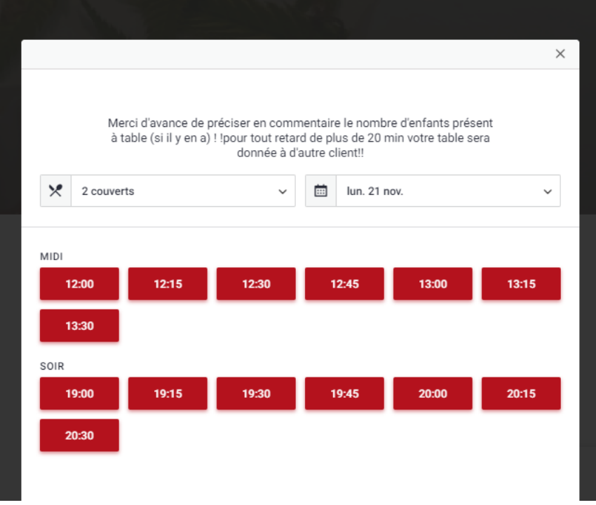

Allergies

Utilisateurs concernés: Visiteurs, Clients Lors de la réservation d’une table, le visiteur peut indiquer si une personne qui l’accompagne a des allergies. Si le visiteur vient régulièrement dans ce restaurant, il peut aussi créer un compte client et donc gagner du temps lors de la complétion du formulaire. Quand le visiteur créera son compte, on lui proposera d’entrer une adresse email, un mot de passe sécurisé, un nombre de convives par défaut ainsi que la mention des allergies. Dorénavant, si le visiteur se connecte avant de remplir le formulaire de réservation d’une table, le nombre de convives et les allergies seront remplis automatiquement avec les réglages du client.

Log In

Fenêtre dynamique demande email et mot de passe sécurisé.

Account

Page utilisateur/admin.

Charte graphique



